Busch-Jaeger Steckdose mit Klappdeckel

Busch-Jaeger

Eigenschaften

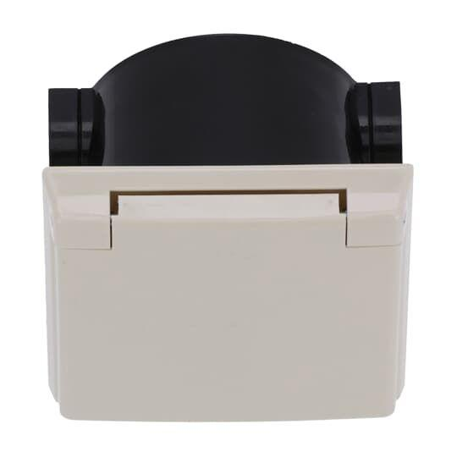

Farbton

grau, weiß

Montageart

auf Putz, unter Putz

RAL-Nummer

1013, 7035

Schutzart (IP)

IP20, IP44

Nennstrom (A)

16,00 - 25,00